«№ 9 жалпы білім беретін мектебі» КММ
«Әдемі күл, сыпайы жүр, сұлу ойлан» психологиялық тренинг туралы ақпарат.

2021-2022 оқу жылы
Мектебімізде қыркүйек айында 5 сынып оқушыларымен «Әдемі күл, сыпайы жүр, сұлу ойлан» атты психологиялық тренинг өткізілді. Қыздармен «Танысу», «Күн шуағы», «Сергіту сәті», «Жүректен жүрекке» әдістерін қолдана отырып тренинг жүргізілді. «Әдемі күл, сыпайы жүр, сұлу ойлан» слайд көрсетілді. Тренингтің мақсаты: Қыз балалардың бойындағы жағымды қасиеттерін шындау, әр сынып қыздарының арасында қасет қалыптастыру. Қыздармен әңгімелесе отырып ар-намысын, сұлулығын жоғары қоя біліп, жұрт алдында абыройлы болуға тәрбиелеу.
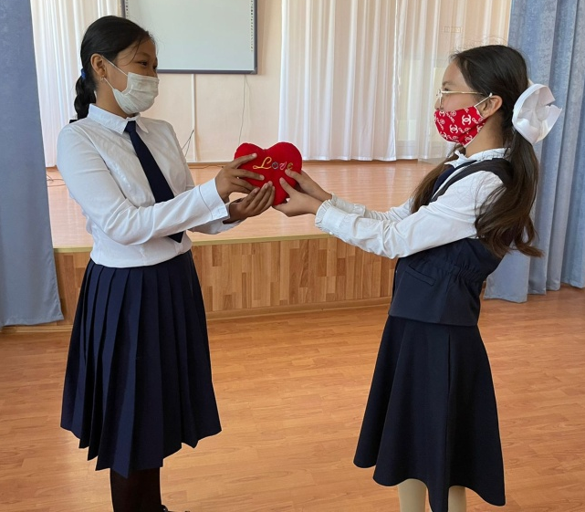
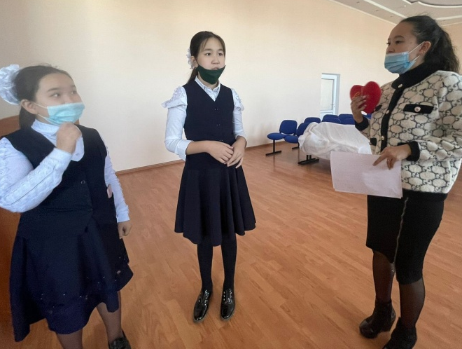

Мектеп психологы: С. Абеуова.
Тел:87007307302

